בס"ד

כותבי הדוח:

אריאל פאליק - 065974289

רועי בוק - 208560102

**שלב 1)**

הארגון שלנו – אוניברסיטה / מכללה / סמינר.

הארגון שלנו כולל כמה וכמה תת אגפים כמו מרצים, סטודנטים, מעונות, מבחנים **וציונים** (שזה האגף שאנחנו בחרנו- ציונים).

1. סטודנטים
2. מרצים
3. מבחנים
4. ציונים
5. קורסים
6. סמסטר

מטרת המערכת היא לקבל נתונים על הציונים של הסטודנטים ולנתח אותם בשיטות סטטיסטיות על מנת להעלות את ממוצע הציונים.

תרשים ERD:

תרשים DSD:

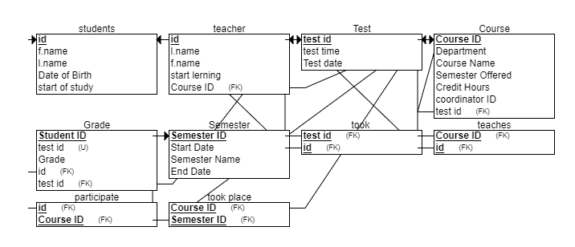

**נרמול הסכימה:**

הסכימה נמצאת ברמת נרמול NF-,3 מכיוון שלא קיימות תכונות מורכבות ,(1-NF)אין תכונות התלויות רק בחלק מהמפתח ,(2-NF) ואין תכונות התלויות בתכונות אחרות שאינן חלק המפתח(3-NF) .

CREATE TABLE students (

id INT PRIMARY KEY,

first_name VARCHAR(50),

last_name VARCHAR(50),

date_of_birth DATE,

start_of_study INT

);

CREATE TABLE teacher (

id INT PRIMARY KEY,

fname VARCHAR(50),

lname VARCHAR(50),

start_learning INT

);

CREATE TABLE course (

course_id INT PRIMARY KEY,

course_name VARCHAR(100),

department VARCHAR(100),

credit_hours INT,

coordinator_id INT,

FOREIGN KEY (coordinator_id) REFERENCES teacher(id)

);

CREATE TABLE test (

test_id INT PRIMARY KEY,

test_time TIME,

test_date DATE,

course_id INT,

FOREIGN KEY (course_id) REFERENCES course(course_id)

);

CREATE TABLE grade (

student_id INT,

test_id INT,

grade INT,

PRIMARY KEY (student_id, test_id),

FOREIGN KEY (student_id) REFERENCES students(id),

FOREIGN KEY (test_id) REFERENCES test(test_id)

);

CREATE TABLE semester (

semester_id INT PRIMARY KEY,

semester_name VARCHAR(50),

start_date DATE,

end_date DATE

);

CREATE TABLE course_teacher (

course_id INT,

teacher_id INT,

PRIMARY KEY (course_id, teacher_id),

FOREIGN KEY (course_id) REFERENCES course(course_id),

FOREIGN KEY (teacher_id) REFERENCES teacher(id)

);

CREATE TABLE student_test_participation (

student_id INT,

test_id INT,

PRIMARY KEY (student_id, test_id),

FOREIGN KEY (student_id) REFERENCES students(id),

FOREIGN KEY (test_id) REFERENCES test(test_id)

);

CREATE TABLE course_semester (

course_id INT,

semester_id INT,

PRIMARY KEY (course_id, semester_id),

FOREIGN KEY (course_id) REFERENCES course(course_id),

FOREIGN KEY (semester_id) REFERENCES semester(semester_id)

);

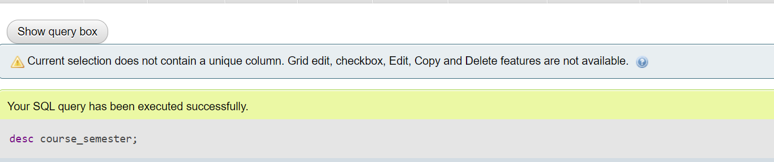

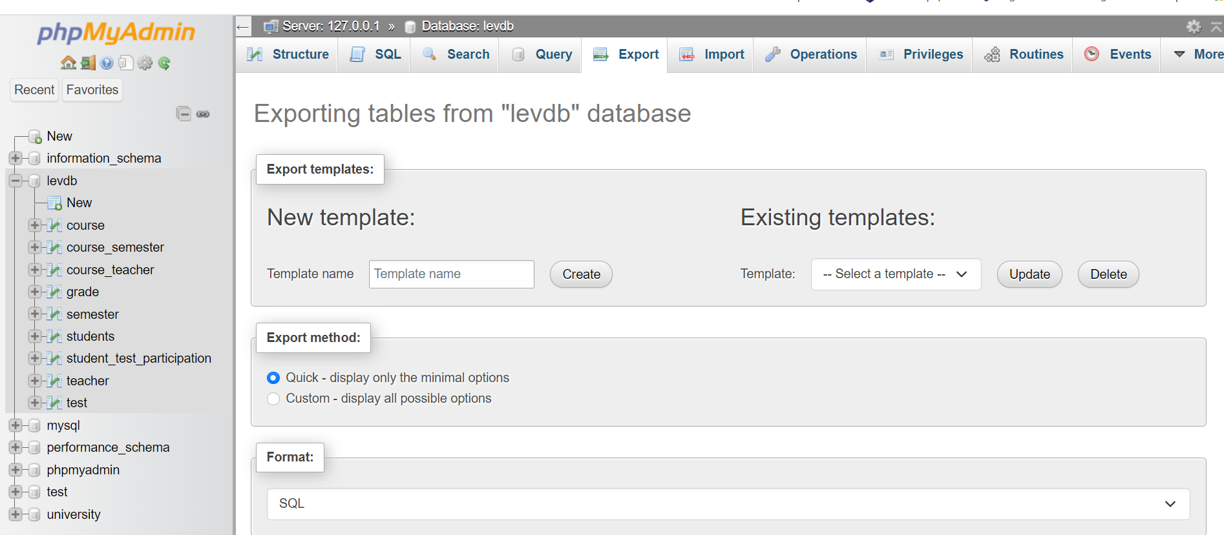

ולהלן שיטת ההכנסה ע"פ פשט:

וכן עוד שיטה של הכנסה ע"פ עוד פשט:

וכן עוד שיטה ע"פ רבני הפייתון:

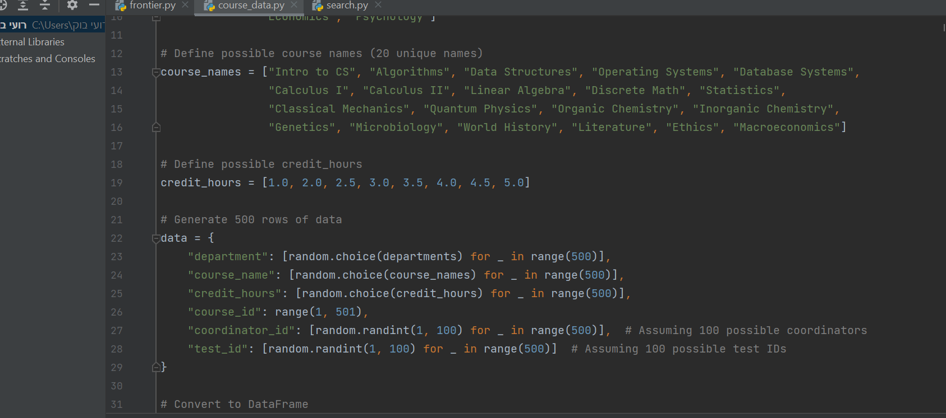

וכן המקום להודיע להודיע להודיע (שכל קוויך וכו') שלא השתמשנו בפלט של הקבצי פייתון מכיוון שלא ראינו צורך בטרחה מרובה (שאסורה בימים אלו כמובא בספרים הק'..) ולכן תהנו מיצירת המופת שלנו (סליחה בעצם של GPT)

גלוי וידוע לפנינו שאמורה לצאת טבלה אך מפני ענוותנותה של המערכת היא רק דיווחה כי "כל כבודה בת מלך פנימה"

מכיוון שמרצנו הק' ציווה עלינו לעשות את הפרוייקט בmysql וphpmyadmin שלא כשאר המרצים שליט"א והמרצות תליט"א כך יוצא מכל הנ"ל שההוראות במודל הם לפי הרוב כי "יחיד ורבים הלכה כרבים"

לכן דוח זה נראה כאילו הוא לאחר תעניות רבות וסיגופים אך אל לכם להביט בקנקן אלא לשתות את היין ההונגרי שנאמר "טעמו וראו כי טוב"

זיי גזעונט ובשורות טובות ישועות ונחמות ובבניין ירושלים ננוחם.

נ.ב. גם אם הציון לא משו לפחות נא להוסיף ציון על הפקטור...

**שלב ב**

להלן נציג את השאילתות שלנו ומה רצינו לעשות וכו' וכו'

השאילתה הראשונה שלנו היא: המטרה שלנו היא למצוא את 10% של הסטודנטים בעלי הציון הגבוה בשנה מסויימת (בעולם האמיתי האלה שיזכו בהצטיינות בסוף שנה..)

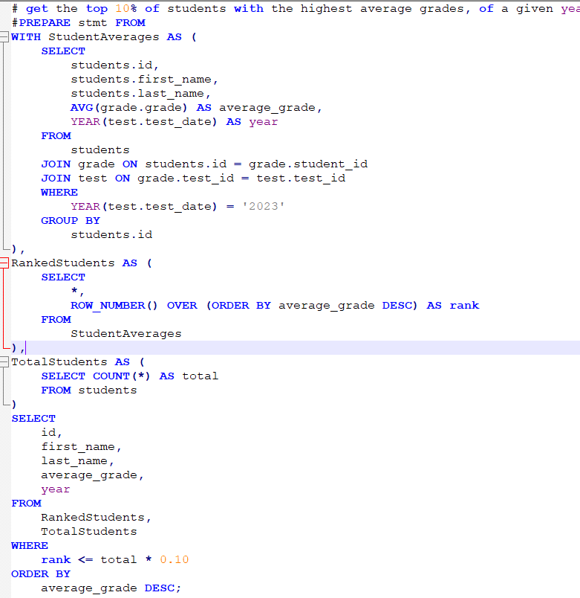

תוצאות השאילתה:

השאילתה השנייה שלנו:

באה לגלות מי המרצה שתלמידיו הגיעו להישגים הכי טובים (אולי יש יותר מ1..)

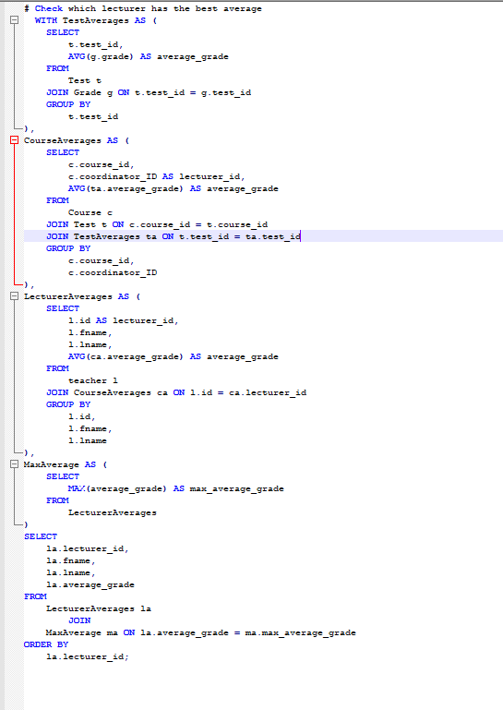

תוצאות השאילתה:

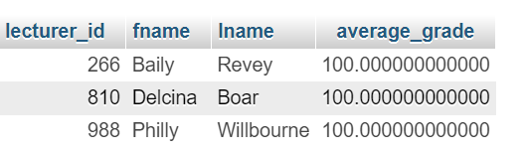

השאילתה השלישית שלנו: באה לבדוק איזה קורסים היו בעלי ציונים הכי גבוהים מבין הקורסים בשנה מסויימת (שימוש בdate..)

והנה התוצאות של השאילתה:

בשאילתה הרביעית

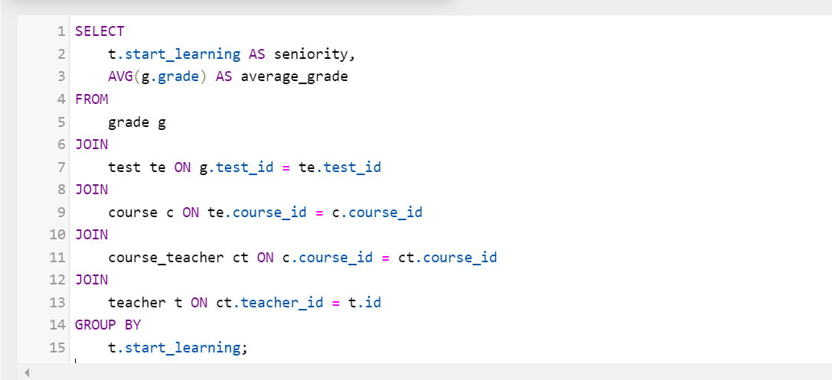

באה לבדוק השפעת הוותק של המרצה על הציונים אך לאחר הרצות גילינו שקיים טעות בבסיס נתונים (שהמוק דאטה ייצר לנו כל המרצים לימדו את אותו קורס...) ולכן שינינו את הבסיס נתונים ולהן השאילתה המתוקנת:

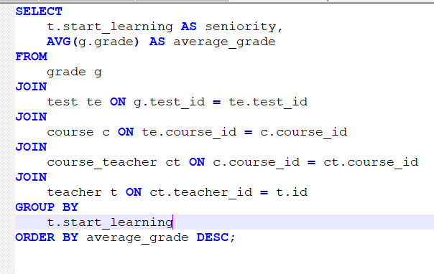

והנה התוצאות של השאילתה:

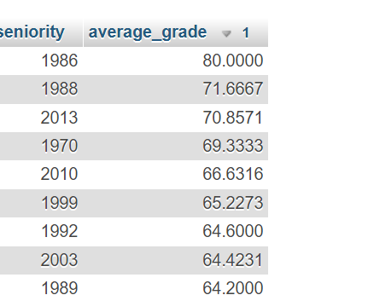

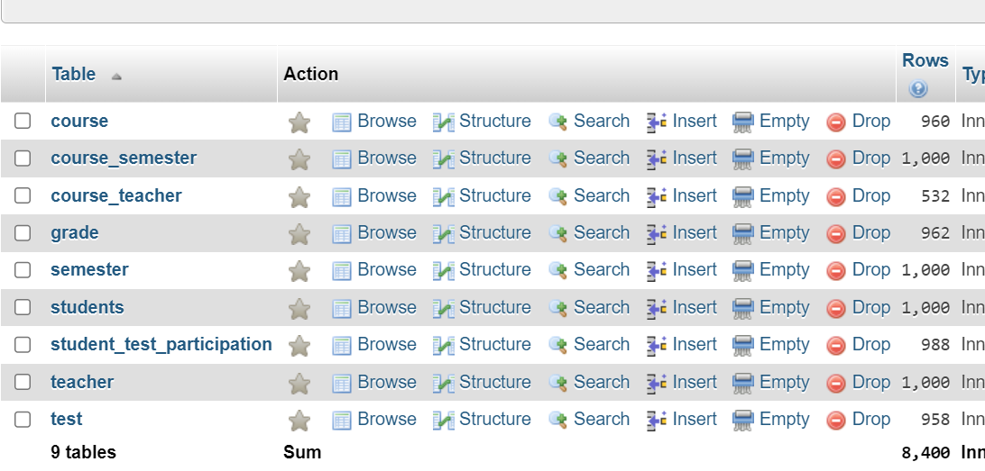

להלן שאילתות המחיקה שלנו: השאילתה הראשונה בעצם באה למחוק נתונים על מרצים שיצאו לפנסיה

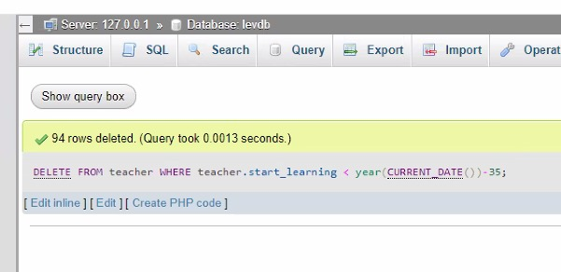



השאילתה השניה באה למחוק את כל המרצים שבעצם לא לימדו אף קורס (הבסיס נתונים שלנו היה טוב ולכן לא היו כאלה..)

שאילתות עדכון:

לפני: 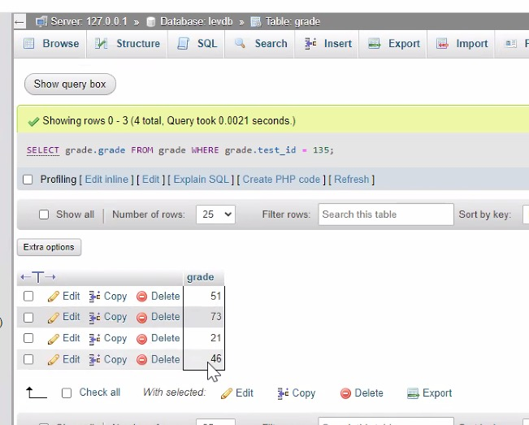

אחרי:

השאילתה מדמה פקטור של 10 אחוז החל מציון מסויים (דבר שישנו במכון..)

עוד שאילתת עדכון שעשינו היא באה לדמות ערעור של סטודנט על המבחן (יש יכולת שהציון יעלה אך גם שירד כמו בדוגמא שלנו וכבר היו דוגמאות במכון...) ניתן לראות את הטבלה לפני, את הקוד ואת הטבלה לאחר השינוי..

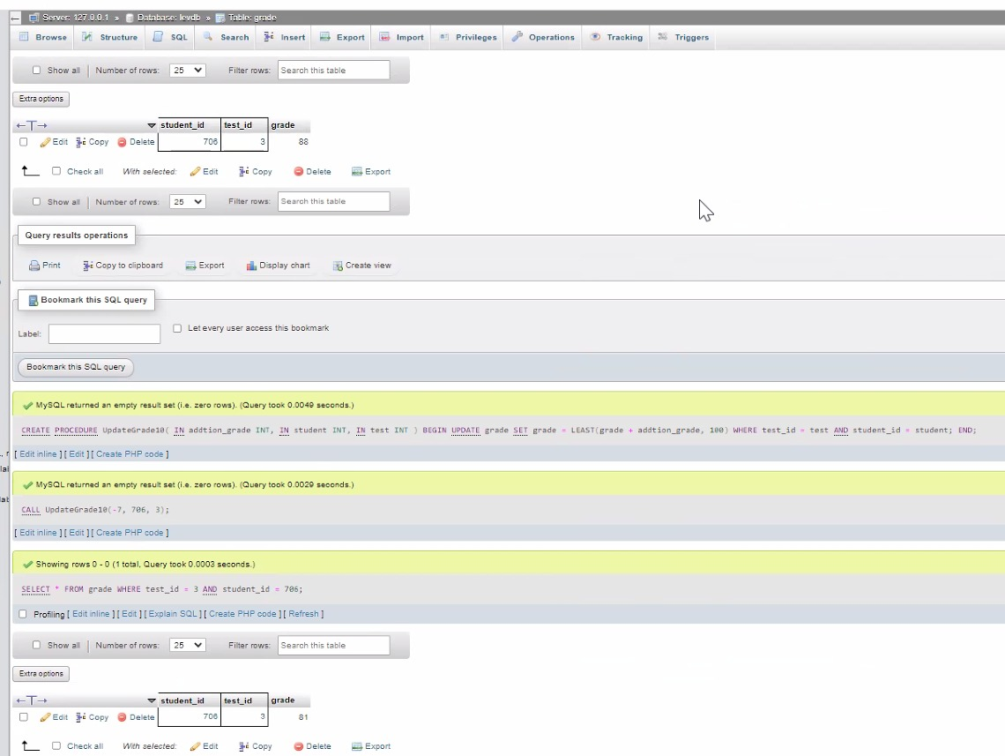

שאילתה עם פרמטרים:

בעצם בדקנו ממוצע של פרק זמן מסויים (יעיל לבדוק האם בזמן קורונה או מלחמה הממוצע נמוך מאשר סתם זמן מקביל וכו..)

עוד שאילתה עם פרמטרים זה בא להקל על מזכירות ציונים (בעצם כל ציון שתכניס נקבל רשימה של הסטודנטים שקיבלו אותו)

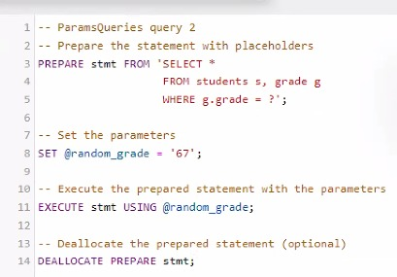

ולהלן האילוצים שעשינו ותיאור וכו' אמממה בעקבות ניסיונותינו לעשות אילוצים ועקב שגיאות חוזרות ונשנות

הרינו מודיעים קבל עם ועדה (איזה עדה שתבחרו) שיש בעייה לעשות זאת והנה ההוכחה  
מ.ש.ל.

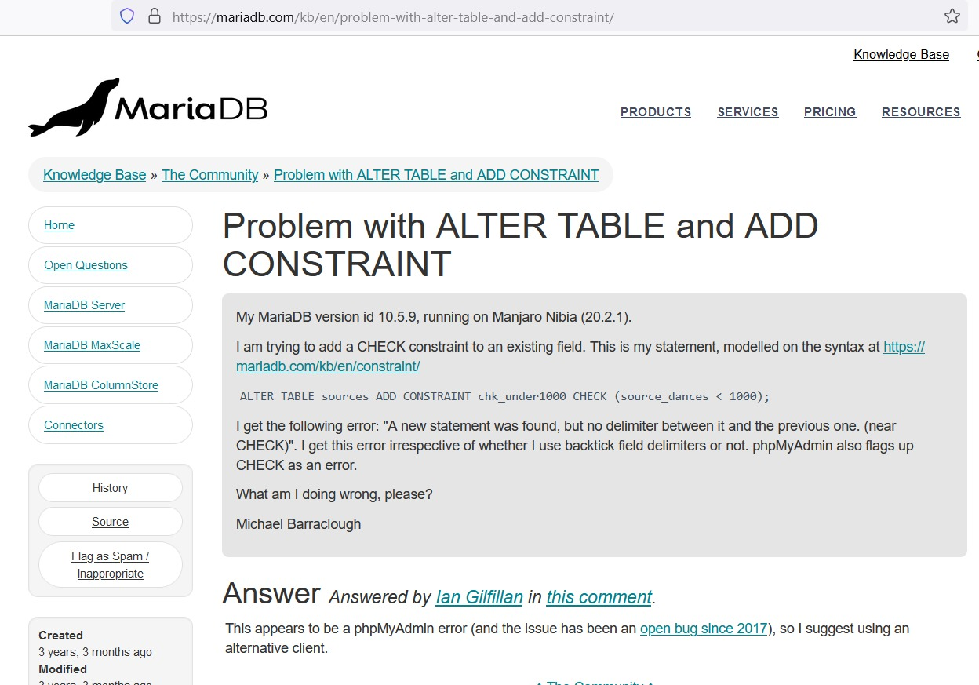

אילוץ שכן עבד לנו זה  
alter table students modify first_name varchar(50) NOT NULL;

האילוץ אומר לנו שחייב שיהיה שם פרטי לסטודנט

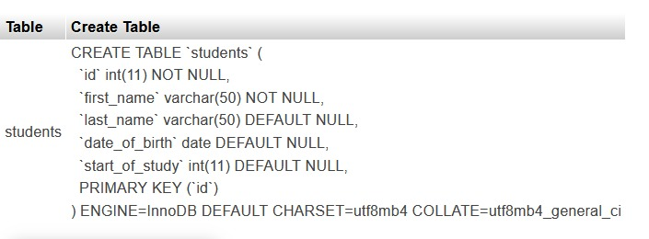

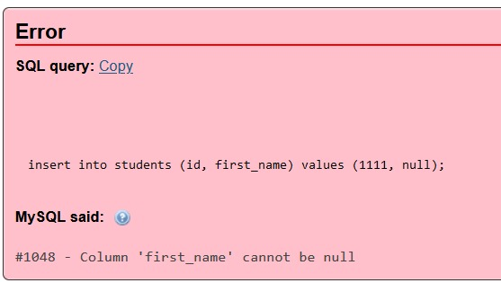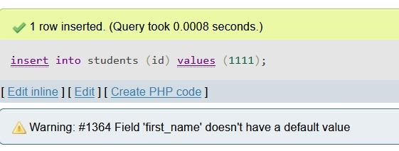

עוד אילוץ alter table grade modify grade int(11) default 0;  
בעצם כל ציון שאין לו ציון יקבל ציון 0

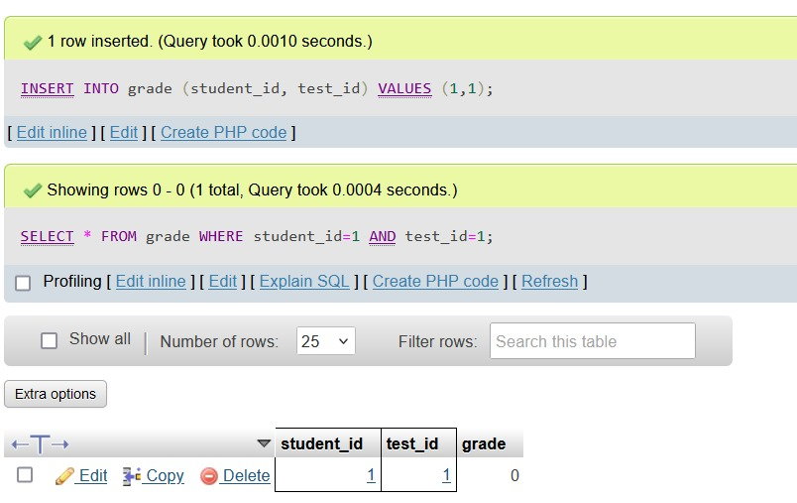

עוד אילוץ ששם הקורס יהיה ייחודי alter table course modify course_name varchar(100) unique;  
  
